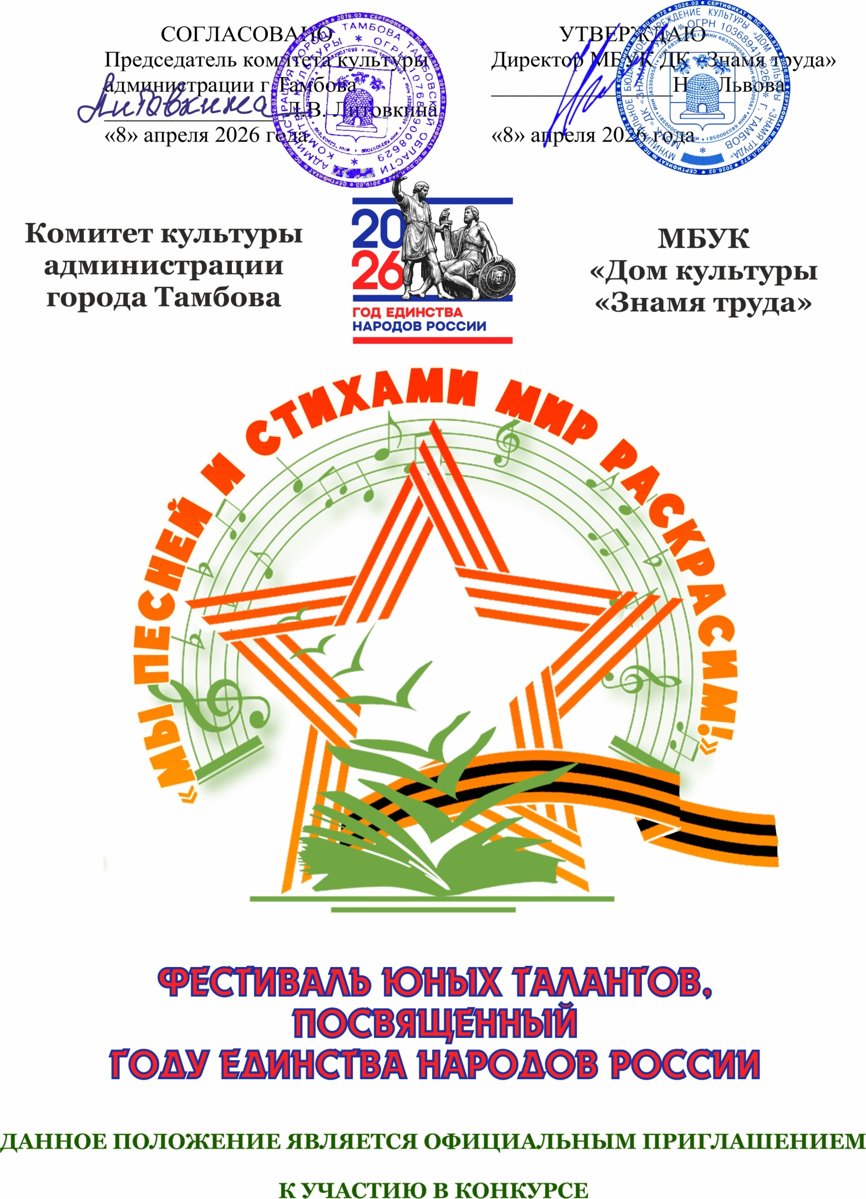
ПОЛОЖЕНИЕ
о проведении Фестиваля юных талантов
«Мы песней и стихами мир раскрасим»,
посвященного Году единства народов России
(заочная форма участия)

I этап- ПРИЁМ ЗАЯВОК c 9 по 23 апреля 2026 г.
II этап- ПОДВЕДЕНИЕ ИТОГОВ 23-27 апреля 2025 г.

ГАЛА-КОНЦЕРТ ФЕСТИВАЛЯ
Дата проведения: 3 мая 2026 г. в 10.00
Место проведения: МБУК «Дом культуры «Знамя труда»
Адрес проведения: г. Тамбов, ул. Интернациональная 118

Цели и задачи:

Цель фестиваля– формирование и развитие в подрастающем поколении духовно-нравственных и патриотических ценностей, отражающих историческое и культурное наследие России.
Основные задачи:
- формирование общероссийской идентичности на основе гражданско-патриотического и духовно-нравственного воспитания;
- приобщение подрастающего поколения к изучению русских национальных традиций, поддержание семейных ценностей и сохранение семейного наследия;
- популяризация творчества русских поэтов и композиторов;
- воспитание чувства патриотизма у детей и юношества;
- выявление и поощрение наиболее талантливых и одарённых детей.

Участники Фестиваля:

К участию в Фестивале приглашаются воспитанники детских садов, учащиеся образовательных учреждений общего и дополнительного образования (детских школ искусств, центров, домов творчества и т.д.) согласно возрастным категориям настоящего положения.
Каждое учреждение может подать
НЕ БОЛЕЕ ОДНОЙ ЗАЯВКИ в каждой номинации
Номинации Фестиваля:

- «Художественное слово» (стихи, проза, исполняется 1 произведение отечественного автора
- «Вокальное искусство» (соло, дуэт, ансамбль) исполняется 1 произведение на военно-патриотическую тематику под аккомпанемент или "минусовую" фонограмму (использование прописанного голоса в фонограммах не допускаются!!!)
- «Литературно-музыкальная композиция» (гармоничное сочетание музыкального и литературного материала, которое создает целостное произведение)

Критерии оценки по номинациям:

• «Художественное слово»: артистизм; создание и раскрытие сценического (художественного) образа; соответствие материала исполнительским возможностям участника; полнота и выразительность раскрытия темы произведения; сценическая культура и художественный вкус.
• «Вокальное искусство»: тембр голоса; чистота интонации и качество звучания; соответствие репертуара возрастной категории и возможностям исполнителя; культура и сценическое движение; исполнительское мастерство, артистизм, оригинальность.

Возрастные категории:

• I группа: исполнители от 4 до 6 лет;
• II группа: исполнители от 7 до 9 лет;

Тематика Фестиваля:

• Году единства народов России «Россия наш общий дом»
• Детство, опаленное войной
• Подвиги героев Великой Отечественной Войны
• Города-герои
- Герои нашего времени-Герои России

Общее время программы:

• «Художественное слово»: все возрастные группы – до 4 мин.;
• «Вокальное искусство»: все возрастные группы – до 4 мин.;

Общие требования:
- Видео выступления должно быть записано одним файлом, без выключения и остановки видеокамеры, а также без монтажа.
- Запись выступления может быть совершена как в концертном, так и в домашнем исполнении с соблюдением сценической культуры исполнителя и высокого качества видеозаписи.
- В Фестивале возможно выступление в двух номинациях.

Условия подачи заявки:
Анкета-заявка высылается на электронную почту
art-znamya@mail.ru
c 9 по 23 апреля 2026 г.
К письму прикладывается:
- Анкета-заявка ПРИЛОЖЕНИЕ №1
ИСКЛЮЧИТЕЛЬНО В ФОРМАТЕ WORD
- Ссылка на конкурсное видео, опубликованное участником конкурса на одном из файловых хостингов: Облако Mail.Ru, Яндекс Диск, Google Drive и имеющее открытый доступ, и срок хранения материала не менее 30 дней с момента подачи заявки.
- Согласие на обработку персональных данных ПРИЛОЖЕНИЕ №2

ОБРАТИТЕ ВНИМАНИЕ:
Подача заявки означает согласие на обработку персональных данных (в соответствии с Федеральным законом №152-ФЗ "О персональных данных") и согласие со всеми пунктами настоящего Положения.

Подведение итогов Фестиваля:
Все видеозаписи участников будут просмотрены оргкомитетом Фестиваля дистанционно. Лучшие из них будут приглашены на праздничный Гала-концерт, где победители выступят с творческими номерами и получат дипломы Фестиваля.

Оргкомитет Фестиваля:
Заведующий отделом организационно-массовой работы ДК «Знамя труда» Громов Михаил Анатольевич +7 (920) 482-80-80
Телефон организационно - массового отдела +7 (4752) 72-55-91
Методисты ДК «Знамя труда»:
Васичкина Вера Семеновна +7 (953) 701-41-43
Позднякова Анастасия Романовна +7 (920) 486-15-34

Приложение № 1
к положению о проведении Фестиваля юных талантов
«Мы песней и стихами мир раскрасим»

Заявка на участие
в Фестивале юных талантов
«Мы песней и стихами мир раскрасим»,
посвящённого Году единства народов России

ФИ участника или название коллектива
ФИО и должность руководителя (педагога, преподавателя, концертмейстера)
Направляющая организация
Номинация
Возрастная категория
Исполняемый материал (автор, название,
Контакты руководителя (педагога, преподавателя) электронная почта, телефон
Контакты законного представителя (электронная почта, телефоны)
Ссылка на видео

Анкета-заявка высылается на электронную почту
art-znamya@mail.ru
c 9 по 23 апреля 2026 г.

Приложение № 2
к положению о проведении Фестиваля юных талантов
«Мы песней и стихами мир раскрасим»

Согласие участника Фестиваля (законного представителя ребёнка) на обработку
личных персональных данных (персональных данных ребёнка)

Я, ______________________________________________________________
(Фамилия, Имя, Отчество)
Проживающий(ая) по адресу: ________________________________________________________________
Основной документ, удостоверяющий личность (паспорт) ________________________________________________________________
________________________________________________________________
(серия, номер, дата выдачи документа, наименование выдавшего органа)
как законный представитель на основании свидетельства о рождении №_____________________ от___________ даю своё согласие, допущенным к обработке персональных данных работникам МБУК «Дом культуры «Знамя труда», на обработку и передачу своих персональных данных (персональных данных своего подопечного) __________________________________________________________________________________________________________________________________________, к которым относятся:
Перечень персональных данных, на обработку которых даётся согласие:
Персональные данные участника (законного представителя ребёнка), Фестиваля юных талантов «Мы песней и стихами мир раскрасим»:
фамилия, имя, отчество; число, месяц, год рождения; место рождения; информация о гражданстве;
вид, серия, номер документа, удостоверяющего личность, наименование органа, выдавшего его, дата выдачи; адрес места жительства (адрес регистрации, фактического проживания); номер контактного телефона или сведения о других способах связи; биометрические данные (фото - видеоизображение).
Я даю согласие на использование своих персональных данных (персональных данных своего подопечного) в целях:
- участие в Фестивале юных талантов «Мы песней и стихами мир раскрасим»; размещения фото-, видеоматериалов, полученных в ходе проведения конкурса в сети Интернет и СМИ;
- ведение статистики.
Настоящее согласие действует на период организации, подготовки, проведения конкурса, подготовки и публикации информации о нём в СМИ и в сети Интернет.
Я, как субъект персональных данных, вправе отозвать данное согласие на обработку своих персональных данных (персональных данных моего подопечного), письменного уведомив об этом соответствующих должностных лиц оператора.
В случае отзыва субъектом персональных данных согласия на обработку своих персональных данных в письменной форме (если иной порядок отзыва не предусмотрен действующим законодательством) оператор обязан прекратить обработку персональных данных и уничтожить персональные данные в срок, не превышающий трёх рабочих дней с даты поступления указанного отзыва. Об уничтожении персональных данных оператор обязан уведомить субъекта персональных данных.
Я подтверждаю, что, давая такое Согласие, я действую по собственной воле (в интересах своего подопечного).

_____________________________________ _________________
(Подпись субъекта персональных данных) (Число, месяц, год)

